Farsangi tudósítás:
Az idei farsang is nagyon hangulatos volt. Délelőtt csak az 1. és a 2.órát tartottuk meg az iskolában,ennek a gyerekek nagyon örültek.9 órakor vonultunk át a művelődési ház udvarára,ahol a banyaégetés történt. Ezután mentünk be a terembe és Gulyás László (vándorművész) előadását néztük végig,ami nagyon mulatságos és humoros volt. Nagy sikere volt a gyerekek és a felnőttek körében. A műsor után kezdődött a jelmezverseny. Sok ötletes jelmez vonult fel,de néhol csak az ötlet volt jó,a jelmez kevésbé. Nagy sikere volt az Ősembernek(Molnár Gábor),a Könyvnek(Rohács Letti),az Űrhajósnak(Balázs Hunor),a Befőttes üvegnek(Szivás Kamilla),a Gázpalacknak(Faragó István).Bizony a szülők sokat dolgozhattak ezeken a remek jelmezeken. A zsűrinek most is nehéz dolga volt,de nekik legjobban a bunkós ősember tetszett,ki jutalmul tortát falatozhatott.
Az idén is a 7.osztályosok feladata volt a büfé megszervezése. Az anyukák finomabbnál finomabb ételeket árultak,és az árak is nagyon barátiak voltak.
A tombolahúzást már mindenki nagyon várta,sajnos Réka néni keze nem mindenkinek hozott szerencsét,de azért sokan nyertek. A fődíj Czakó Vikihez került.
Ezek után elpakoltuk a székeket,és jöhetett a buli. Reméljük,jövőre is sikeres lesz a farsangi karnevál.
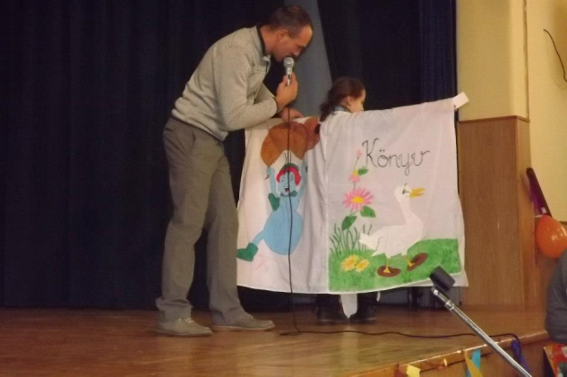
Rohács Letti,a Könyv
Írta: Ádám Kristóf,Krasovecz Ferenc,Pataki Máté,Steklács Máté

